Resolución del Pleno del Instituto de Transparencia, Acceso a la Información Pública y Protección de Datos Personales del Estado de México y Municipios, con domicilio en Metepec, Estado de México, del dos de agosto de dos mil veintitrés.

VISTO el expediente formado con motivo del Recurso Revisión 01707/INFOEM/IP/RR/2023, promovido por una persona denominada X XXXXXXXXXX XXXXXX XX XXXXXX, a quien en lo sucesivo se le denominará EL RECURRENTE, en contra de la respuesta del Ayuntamiento de Cuautitlán, que en lo sucesivo se denominará EL SUJETO OBLIGADO, se procede a dictar la presente resolución con base en lo siguiente:

ANTECEDENTES

I. De la Solicitud de Información.
El veinticuatro de febrero de dos mil veintitrés, EL RECURRENTE presentó a través del Sistema de Acceso a la Información Mexiquense, que en lo subsecuente se denominará EL SAIMEX, ante EL SUJETO OBLIGADO, la solicitud de acceso a la Información Pública a la que se le asignó el número 00066/CUAUTIT/IP/2023, mediante la cual EL RECURRENTE requirió, lo siguiente:
“Solicito se me brinde el archivo en pdf del Bando Municipal 2023, ya que en la pagina no se encuentra.” (Sic).

MODALIDAD DE ENTREGA: Vía SAIMEX.

II. Turno de requerimiento del Sujeto Obligado.
El siete de marzo de dos mil veintitrés, EL SUJETO OBLIGADO turno mediante requerimiento al servidor público habilitado que estimó competente para dar atención a la solicitud de acceso a la información de mérito, acto que consta en los siguientes términos:
III. Respuesta del Sujeto Obligado.
De las constancias que obran en el SAIMEX, se advierte que el veintiocho de marzo de dos mil veintitrés, EL SUJETO OBLIGADO entregó la respuesta a la solicitud de Información Pública del particular en los siguientes términos:

“…
Folio de la solicitud: 00066/CUAUTIT/IP/2023
En respuesta a la solicitud recibida, nos permitimos hacer de su conocimiento que con fundamento en el artículo 53, Fracciones: II, V y VI de la Ley de Transparencia y Acceso a la Información Pública del Estado de México y Municipios, le contestamos que:
Buenas tardes, enviando un cordial saludo me permito brindar la información requerida en la solicitud con folio 00066/CUAUTIT/IP/2023. Adjunto archivo.
ATENTAMENTE
LIC. PILAR CRISTINA XOXOCOTZI SALINAS” (Sic).

De igual forma, fueron anexados a la respuesta dos archivos digitales, los cuales constan en los siguientes términos:
- “RESP SOL 00066 SECRETARIA DEL AYTO..pdf”: archivo que contiene dos oficios, donde el primero de ellos contiene el número UT/000136/2023, signado por la Titular de la Unidad de Transparencia, por medio del cual requirió del servidor público habilitado de la Secretaría del Ayuntamiento, la pronta atención a la solicitud de mérito; por otro lado, fue remitido el oficio con número SHA/342/2023, signado por el Secretario del Ayuntamiento de Cuautitlán, por medio del cual manifestó que el Bando de Policía y Gobierno 2023 se encontraba publicado en la Gaceta Municipal número 20 en la página oficial del Ayuntamiento de Cuautitlán, sin embargo en aras de propiciar el correcto acceso a la información públicos refirió la entrega en formato .PDF del Bando de Policía y Gobierno requerido por el peticionario.
- “BANDO DE POLICIA Y GOBIERNO.pdf”: archivo constante de 94 fojas, el cual contiene Bando de Policía y Gobierno 2023, a saber:
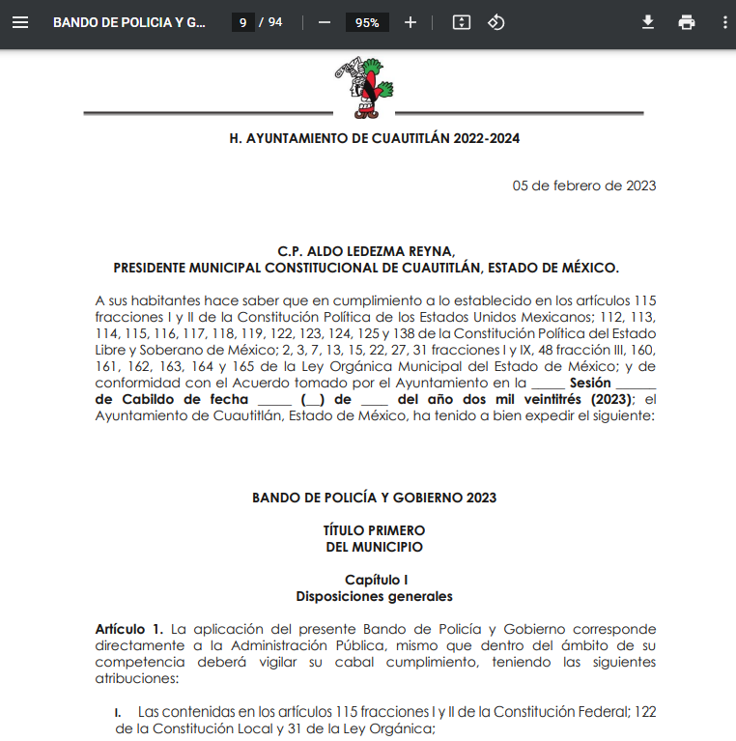

IV. Del Recurso Revisión.
Inconforme con la respuesta, el veintiocho de marzo de dos mil veintitrés, EL RECURRENTE interpuso el Recurso Revisión sujeto del presente estudio, el cual fue registrado en EL SAIMEX, y se le asignó el número de expediente 01707/INFOEM/IP/RR/2023, en el que señaló como:

Acto impugnado:
“Entrega en forma digital del bando Municipal 2023.” (sic).

Así como Razones o motivos de inconformidad lo siguiente:
“Hacen entrega del Bando Municipal 2022 solo extrayendo la portada para no visualizar la versión. Se le solicitó la versión del año 2023, ya que lo promulgaron a puerta cerrada y a su vez sin publicación en espacios públicos del Municipio ni en medios digitales como la pagina web o redes sociales del Ayuntamiento. Así que expreso mi inconformidad y nuevamente solicito la versión actualizada correspondiente al año 2023.” (sic).
Cabe señalar que fueron remitido como archivos adjuntos los denominados “RESP SOL 00066 SECRETARIA DEL AYTO..pdf” y “BANDO DE POLICIA Y GOBIERNO.pdf”, los cuales tratan sobre los mismos archivos enviados por EL RECURRENTE en la respuesta antes referida.
V. Del turno del Recurso Revisión.
El veintiocho de marzo de dos mil veintitrés, el medio de impugnación que se trata se envió electrónicamente al Instituto de Transparencia, Acceso a la Información Pública y Protección de Datos Personales del Estado de México y Municipios; por lo que, con fundamento en el artículo 185, fracción I de la Ley de Transparencia y Acceso a la Información Pública del Estado de México y Municipios, se turnó mediante EL SAIMEX, a la Comisionada Sharon Cristina Morales Martínez a efecto de decretar su admisión o desechamiento.

a) Admisión del Recurso Revisión.
De las constancias del expediente electrónico del SAIMEX, se advierte que el treinta y uno de marzo de dos mil veintitrés, se notificó la admisión a trámite del Recurso Revisión que nos ocupa; así como la integración del expediente respectivo, mismo que se puso a disposición de las partes, para que en un plazo máximo de siete días hábiles conforme a lo dispuesto por el artículo 185 de la Ley de Transparencia y Acceso a la Información Pública del Estado de México y Municipios; EL RECURRENTE manifestara lo que a su derecho conviniera, a efecto de presentar pruebas o alegatos y, en su caso, EL SUJETO OBLIGADO rindiera su correspondiente Informe Justificado.

b) Manifestaciones.
Conforme a las constancias que obran en el SAIMEX, se desprende que atento a lo dispuesto en el artículo 185 de la Ley de Transparencia y Acceso a la Información Pública del Estado de México y Municipios, dentro del término legalmente concedido al RECURRENTE, éste no realizó manifestación alguna, ni presentó pruebas o alegatos.

Por su parte, EL SUJETO OBLIGADO rindió su Informe Justificado, remitiendo para tal efecto lo siguiente:
- “INFORME DE JUSTIFICACIÓN SOLICITUD 00066.pdf”: Archivo que contiene un oficio sin número, signado por la Titular de la Unidad de Transparencia del SUJETO OBLIGADO por medio del cual en su parte medular refirió que la solicitud de acceso a la información fue cumplimentada desde respuesta primigenia en tiempo y forma remitiendo de esa manera la información solicitada por EL RECURRENTE.

c) De la ampliación para resolver el Recurso de Revisión:
El veinticuatro de mayo de dos mil veintitrés, se acordó ampliar el plazo para resolver el Recurso de Revisión en estudio, por un periodo de hasta quince días hábiles, de conformidad con el artículo 181, tercer párrafo de la Ley de Transparencia y Acceso a la Información Pública del Estado de México y Municipios.
Este Órgano Garante no pasa por alto justificar, que el plazo para emitir resolución en el presente asunto encuentra justificación en el alto número de recursos de revisión recibidos dentro del primer semestre del año dos mil veintidós, que, en comparación con los recibidos el año pasado dentro del mismo periodo, se ha incrementado aproximadamente un 400%, circunstancia atípica que ha rebasado las capacidades técnicas y humanas del personal encargado de la proyección de las resoluciones a dichos medios de impugnación.
Por ello, es menester precisar que si bien se ha excedido el plazo para resolver el presente medio de impugnación, de conformidad con la ley de la materia, el plazo para emitir resolución se encuentra justificado en los elementos para medir su razonabilidad de asuntos conforme a los parámetros establecidos por diversos órganos jurisdiccionales federales, aplicables también en procedimientos análogos, como el que nos ocupa.

Así, en términos de lo que establecen los artículos 8.1 y 25 de la Convención Americana sobre Derechos Humanos, los recursos deben ser sencillos y resolverse en el menor tiempo posible, tomando en consideración la dilación total del procedimiento; esto es, en un plazo razonable.

En ese sentido, el legislador fijó los términos procesales en las leyes, de manera general, sin que pudiera prever la variada gama de casos que son resueltos por los órganos jurisdiccionales o cuasi jurisdiccionales, tanto por la complejidad de los hechos, como por el número de casos que conocen.

Por ello, excepcionalmente, si un asunto es resuelto con posterioridad a los plazos señalados por la norma debe analizarse la razonabilidad del tiempo necesario para su resolución, atentos a los siguientes criterios:
a) Complejidad del asunto: La complejidad de la prueba, la pluralidad de sujetos procesales, el tiempo transcurrido, las características y contexto del recurso.
b) Actividad Procesal del interesado: Acciones u omisiones del interesado.
c) Conducta de la Autoridad: Las Acciones u omisiones realizadas en el procedimiento. Así como si la autoridad actuó con la debida diligencia.
d) La afectación generada en la situación jurídica de la persona involucrada en el proceso: Violación a sus derechos humanos.

De modo que, cuando se trate de un asunto excepcional, por alguna o todas las características mencionadas o bien, cuando el ingreso de asuntos al órgano jurisdiccional o cuasi jurisdiccional respectivo supere notoriamente al que podría considerarse normal, debe concluirse que es una excluyente de responsabilidad en relación con la actuación del funcionario, como ha acontecido en el caso que nos ocupa.

Argumento que encuentra sustento en la jurisprudencia P./J. 32/92 emitida por el Pleno de la Suprema Corte de Justicia de la Nación de rubro “TÉRMINOS PROCESALES. PARA DETERMINAR SI UN FUNCIONARIO JUDICIAL ACTUÓ INDEBIDAMENTE POR NO RESPETARLOS SE DEBE ATENDER AL PRESUPUESTO QUE CONSIDERÓ EL LEGISLADOR AL FIJARLOS Y LAS CARACTERÍSTICAS DEL CASO.”, visible en la Gaceta del Seminario Judicial de la Federación con el registro digital 205635.

Razones por las cuales cabe concluir que, la resolución al recurso de revisión se solventa hasta esta fecha, debido a que existe una excesiva carga de trabajo en desproporción a la capacidad de los recursos materiales y humanos con que cuenta este Instituto para atender la enorme demanda de usuarios que acuden para que se les garantice su Derecho de acceso a la información Pública y Protección de Datos Personales, aunado a la complejidad de los hechos a los que se refieren, así como al volumen del expediente, la extensión de los escritos y pruebas aportadas y desahogadas por las partes; lo que impide la tramitación de los recursos dentro de los términos legales previamente establecidos por la Ley, por tratarse de causas de fuerza mayor.

Al respecto, también son de considerar los criterios sostenidos por el Cuarto Tribunal Colegiado en Materia Administrativa del Primer Circuito, cuyos rubros y datos de identificación son los siguientes:

“PLAZO RAZONABLE PARA RESOLVER. DIMENSIÓN Y EFECTOS DE ESTE CONCEPTO CUANDO SE ADUCE EXCESIVA CARGA DE TRABAJO.” consultable en el Seminario Judicial de la Federación y su gaceta, con el registro digital 2002351.

“PLAZO RAZONABLE PARA RESOLVER. CONCEPTO Y ELEMENTOS QUE LO INTEGRAN A LA LUZ DEL DERECHO INTERNACIONAL DE LOS DERECHOS HUMANOS.”, visible en el Seminario Judicial de la Federación y su gaceta, con el registro digital 2002350.

Por ello, este organismo garante comprometido con la tutela de los derechos humanos confiados señala que este exceso del plazo legal para resolver el presente asunto, resulta de carácter excepcional.

d) Cierre de Instrucción.
Una vez analizado el estado procesal que guarda el expediente, el uno de agosto de dos mil veintitrés, la Comisionada Sharon Cristina Morales Martínez acordó el cierre de instrucción; así como, la remisión del mismo a efecto de ser resuelto, de conformidad con lo establecido en el artículo 185 fracciones VI y VIII de la Ley de Transparencia y Acceso a la Información Pública del Estado de México y Municipios.

CONSIDERANDOS

PRIMERO. Competencia.
Este Instituto de Transparencia, Acceso a la Información Pública y Protección de Datos Personales del Estado de México y Municipios, es competente para conocer y resolver el presente Recurso Revisión, conforme a lo dispuesto en los artículos 6, Apartado A de la Constitución Política de los Estados Unidos Mexicanos; 5, párrafos trigésimo, trigésimo primero y trigésimo segundo, fracciones IV y V de la Constitución Política del Estado Libre y Soberano de México; ordinal 2, fracción II, 13, 29, 36, fracciones I y II, 176, 178, 179, 181 párrafo tercero y 185 de la Ley de Transparencia y Acceso a la Información Pública del Estado de México y Municipios; 9, fracciones I y XXIII y 11 del Reglamento Interior del Instituto de Transparencia, Acceso a la Información Pública y Protección de Datos Personales del Estado de México y Municipios.

SEGUNDO. Interés.
El Recurso Revisión fue interpuesto por parte legítima, en atención a que se presentó por EL RECURRENTE, quien es la misma persona que formuló la solicitud de acceso a la Información Pública al SUJETO OBLIGADO, pues para ello, es necesario que el particular ingrese al SAIMEX mediante la utilización de su clave de usuario y contraseña.

TERCERO. Oportunidad.
El Recurso de Revisión fue interpuesto dentro del plazo de quince días hábiles, contados a partir del día siguiente al en que EL RECURRENTE tuvo conocimiento de la respuesta impugnada; tal y como, lo prevé el artículo 178 de la Ley de Transparencia y Acceso a la Información Pública del Estado de México y Municipios, que establece:
“Artículo 178. El solicitante podrá interponer, por sí mismo o a través de su representante, de manera directa o por medios electrónicos, Recurso de Revisión ante el Instituto o ante la Unidad de Transparencia que haya conocido de la solicitud dentro de los quince días hábiles, siguientes a la fecha de la notificación de la respuesta.

A falta de respuesta del sujeto obligado, dentro de los plazos establecidos en esta Ley, a una solicitud de Acceso a la Información Pública el recurso podrá ser interpuesto en cualquier momento, acompañado con el documento que pruebe la fecha en que presentó la solicitud.

En el caso de que se interponga ante la Unidad de Transparencia, ésta deberá remitir el Recurso de Revisión al Instituto a más tardar al día siguiente de haberlo recibido.” (Sic).

En esa tesitura, atendiendo a que EL SUJETO OBLIGADO notificó la respuesta a la solicitud de Acceso a la Información Pública el veintiocho de marzo de dos mil veintitrés, así, el plazo de quince días hábiles que el artículo 178 de la Ley de la materia otorga al hoy RECURRENTE para presentar el respectivo Recurso de Revisión, transcurrió del veintinueve de marzo al veinticinco de abril de dos mil veintitrés, sin contemplar en el cómputo los días veinticinco y veintiséis de marzo, así como el uno, dos, ocho, nueve, quince, dieciséis, veintidós y veintitrés de abril todos del dos mil veintitrés, por corresponder a sábados y domingos, considerados como días inhábiles, en términos del artículo 3, fracción X de la Ley de Transparencia y Acceso a la Información Pública del Estado de México y Municipios; así como el tres, cuatro, cinco, seis y siete de abril de dos mil veintitrés, por corresponder a días de suspensión de labores de conformidad con el Calendario Oficial en materia de Transparencia aprobado por el Pleno en fecha catorce de diciembre de dos mil veintidós.
En ese tenor, se advierte que EL RECURRENTE presentó el medio de impugnación al rubro anotado, el mismo día en que se le notificó las respuesta impugnada, es decir, el veintiocho de marzo de dos mil veintitrés; no obstante lo anterior, ello no implica que su interposición sea extemporánea, es decir, fuera del plazo señalado para tales efectos, en razón de que si bien el artículo 178 de la Ley de Transparencia y Acceso a la Información Pública del Estado de México y Municipios, establece que el recurso de revisión se ha de promover dentro de los quince días hábiles siguientes en que EL RECURRENTE tenga conocimiento de la respuesta impugnada, no limita a los particulares para que lo puedan presentar el mismo día en que le sea notificada dicha respuesta; esto es, no implica que de presentarse el recurso de revisión el mismo día de su notificación, deba considerarse como extemporáneo.
En apoyo a lo anterior, resulta aplicable por analogía la Jurisprudencia número 1a./J. 41/2015 (10a.), Décima Época, sustentada por la Primera Sala de la Suprema Corte de Justicia de la Nación, visible en la página 569, libro 19, tomo I, del Semanario Judicial de la Federación y su de la Gaceta de junio de 2015, cuyo rubro y texto esgrimen:
“RECURSO DE RECLAMACIÓN. SU INTERPOSICIÓN NO ES EXTEMPORÁNEA SI SE REALIZA ANTES DE QUE INICIE EL PLAZO PARA HACERLO. Conforme al artículo 104, párrafo segundo, de la Ley de Amparo, el recurso de reclamación podrá interponerse por cualquiera de las partes, por escrito, dentro del término de tres días siguientes al en que surta efectos la notificación de la resolución impugnada. Ahora bien, dicho numeral sólo refiere que el aludido medio de defensa no puede hacerse valer después de tres días, por tanto, no impide que el escrito correspondiente se presente antes de iniciado ese término. De ahí que si dicho recurso se interpone antes de que inicie el plazo para hacerlo, su presentación no es extemporánea.

CUARTO. Procedibilidad.
Del análisis efectuado se advierte que resulta procedente la interposición del recurso y se concluye la acreditación plena de todos y cada uno de los elementos formales exigidos por el artículo 180 de la Ley de Transparencia y Acceso a la Información Pública del Estado de México y Municipios, que a la letra señala:

“Artículo 180. El recurso de revisión contendrá:

I. El sujeto obligado ante la cual se presentó la solicitud;
II. El nombre del solicitante que recurre o de su representante y, en su caso, del tercero interesado, así como la dirección o medio que señale para recibir notificaciones;
III. El número de folio de respuesta de la solicitud de acceso;
IV. La fecha en que fue notificada la respuesta al solicitante o tuvo conocimiento del acto reclamado, o de presentación de la solicitud, en caso de falta de respuesta;
V. El acto que se recurre;
VI. Las razones o motivos de inconformidad;
VII. La copia de la respuesta que se impugna y, en su caso, de la notificación correspondiente, en el caso de respuesta de la solicitud; y
VIII. Firma del recurrente, en su caso, cuando se presente por escrito, requisito sin el cual se dará trámite al recurso.
Adicionalmente, se podrán anexar las pruebas y demás elementos que considere procedentes someter a juicio del Instituto.
En ningún caso será necesario que el particular ratifique el recurso de revisión interpuesto.
En caso de que el recurso se interponga de manera electrónica no será indispensable que contengan los requisitos establecidos en las fracciones II, IV, VII y VIII.”

QUINTO. Estudio y resolución del asunto.
Una vez determinada la vía sobre la que versará el presente recurso, y previa revisión del expediente electrónico formado en EL SAIMEX con motivo de la solicitud de información y del recurso a que da origen, es de señalar que el análisis del presente, se basará en el contenido íntegro de las actuaciones que obran en el expediente electrónico, para así estar en posibilidad este Órgano Garante de dictar el fallo correspondiente conforme a derecho, tomando en consideración los elementos aportados por las partes y respetando en todo momento al principio de máxima publicidad consagrado en la Constitución Política de los Estados Unidos Mexicanos, Constitución Política del Estado Libre y Soberano de México y demás leyes aplicables en la materia; así como, en los Tratados Internacionales en los que el Estado Mexicano sea parte, en concordancia con el párrafo tercero del artículo 1 de la Constitución Política de los Estados Unidos Mexicanos y los numerales 8 y 9 de la Ley de Transparencia y Acceso a la Información Pública del Estado de México y Municipios.
Primero, EL RECURRENTE al momento de presentar la solicitud de acceso a la información de mérito, eligió como modalidad de entrega vía SAIMEX, requiriendo “Solicito se me brinde el archivo en pdf del Bando Municipal 2023” señalando para tal efecto que en la página no se encuentra.
Por su parte, EL SUJETO OBLIGADO mediante respuesta primigenia, remitió a través del servidor público habilitado de la Secretaría del Ayuntamiento el referido Bando Municipal, a saber:
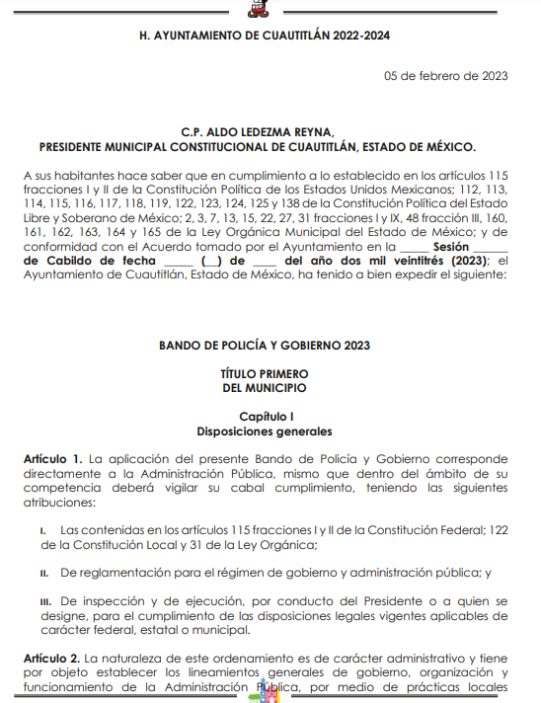
Por lo que, si bien es cierto, se advierte del contenido de dicho Bando Municipal que no se encuentra llenado el apartado de la Sesión en la que fue aprobado así como la fecha, recordemos que fue el propio Secretario del Ayuntamiento como servidores público habilitado que refirió que dicho Bando se encuentra publicado en la página electrónica del Ayuntamiento, manifestando así lo siguiente:

Derivado de lo antes expuesto, en aras de garantizar la correcta aplicación del derecho de acceso a la información, este Órgano Garante se dio a la tarea de ingresar a la página electrónica referida por EL SUJETO OBLIGADO, advirtiendo que efectivamente en la Gaceta referida por el servidor público habilitado de la Secretaría del Ayuntamiento se encuentra la consideración y en su caso aprobación para enviar a la Comisión Edilicia de Revisión y Actualización de la Reglamentación Municipal, el proyecto de Bando de Policía y Gobierno 2023: Expone Contador Público Aldo Ledezma Reyna, Presidente Municipal Constitucional.
A manera de publicidad a lo antes referido se anexa extracto del SUMARIO de la Trigésima Séptima Sesión Ordinaria de Cabildo:
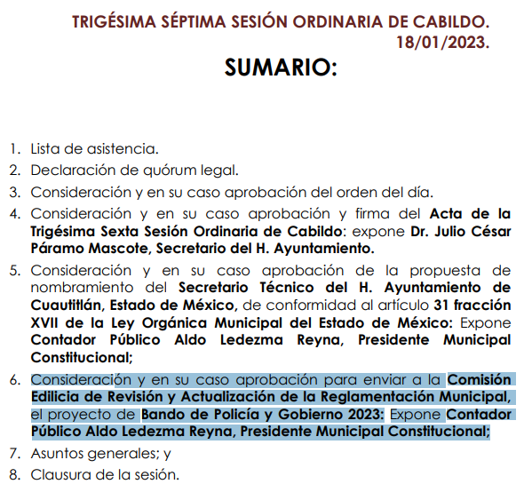
Por lo que, de conformidad con lo que hasta aquí se ha expuesto, es importante aclarar y hacer del conocimiento al RECURRENTE, que la solicitud de acceso a la información fue específica, y se requirió: “el Bando Municipal 2023 en formato .PDF”, por lo que, en atención a lo peticionado, EL SUJETO OBLIGADO fue especifico y remitió la información requerida, consistente en el Bando Municipal 2023 en formato .PDF.
Por lo que, EL SUJETO OBLIGADO cumplió con remitir el archivo en el formato solicitado por lo que, este Órgano Garante advierte que EL SUJETO OBLIGADO atendió la solicitud de acceso a la información, toda vez que realizó la tramitación de la solicitud de mérito, para que los servidores públicos habilitados emitieran respectiva respuesta, en esa tesitura, se observa que procuró el cumplimiento al principio de exhaustividad; sobre el tema, el artículo 1.8, fracción XIII, del Código Administrativo del Estado de México, establece que para que tenga validez, todo acto administrativo deberá resolver todos los puntos propuestos por los interesados. Situación que se robustece, con el Criterio 02/17, del Instituto Nacional de Transparencia, Acceso a la Información y Protección de Datos Personales, el cual establece lo siguiente:

“Congruencia y exhaustividad. Sus alcances para garantizar el derecho de acceso a la información. De conformidad con el artículo 3 de la Ley Federal de Procedimiento Administrativo, de aplicación supletoria a la Ley Federal de Transparencia y Acceso a la Información Pública, en términos de su artículo 7; todo acto administrativo debe cumplir con los principios de congruencia y exhaustividad. Para el efectivo ejercicio del derecho de acceso a la información, la congruencia implica que exista concordancia entre el requerimiento formulado por el particular y la respuesta proporcionada por el sujeto obligado; mientras que la exhaustividad significa que dicha respuesta se refiera expresamente a cada uno de los puntos solicitados. Por lo anterior, los sujetos obligados cumplirán con los principios de congruencia y exhaustividad, cuando las respuestas que emitan guarden una relación lógica con lo solicitado y atiendan de manera puntual y expresa, cada uno de los contenidos de información.”

De lo citado, se desprende que todo acto administrativo debe apegarse al principio de exhaustividad, entendiendo por éste que se pronuncie expresamente sobre cada uno de los puntos requeridos, lo cual en materia de transparencia y acceso a la información pública se traduce en que, las respuestas que emitan los Sujetos Obligados, deben guardar una relación lógica con lo solicitado, analizando y decidiendo –de manera íntegra- sobre todos los puntos requeridos, a fin de satisfacer la solicitud correspondiente.
En esa tesitura, se concluye que EL SUJETO OBLIGADO satisfizo el derecho de acceso a la información del RECURRENTE, cumpliendo así con el principio de exhaustividad, pues se pronunció remitiendo la información relacionada con la solicitud de mérito; por lo que, se consideran atendidos los requerimientos de información, en términos de los artículos 12, 160 y 162 de la Ley de Transparencia y Acceso a la Información Pública del Estado de México.
En esa tesitura, se concluye que EL SUJETO OBLIGADO tuvo por satisfecho el derecho de acceso a la información del RECURRENTE, ya que cumplió con el principio de exhaustividad, pues se pronunció respecto a la información peticionada por EL RECURRENTE.

Por lo tanto, bajo los principios de certeza, eficacia y objetividad, establecidos en el artículo 9, de la Ley de Transparencia y Acceso a la Información Pública del Estado de México y Municipios, este Instituto como Órgano Garante determina que EL SUJETO OBLIGADO atendió el derecho accionado por EL RECURRENTE.

Por lo anterior, se considera que las razones o motivos de inconformidad planteadas por EL RECURRENTE, resultan infundadas; en consecuencia, este Órgano Garante determina CONFIRMAR la respuesta otorgada por EL SUJETO OBLIGADO en la solicitud de acceso a la información que dio trámite al presente Recurso de Revisión en estudio.

Por lo que, con fundamento en lo prescrito en los artículos 5, párrafos trigésimos, trigésimos primero, trigésimos segundos, fracciones IV y V, de la Constitución Política del Estado Libre y Soberano de México, y los artículos 2, fracción II, 9, 29, 36, fracciones I y II, 176, 178, 179, 181, 185, fracción I, 186 y 188, de la Ley de Transparencia y Acceso a la Información Pública del Estado de México y Municipios, este Pleno:

RESUELVE

PRIMERO. Resultan infundadas las Razones o Motivos de inconformidad planteadas por EL RECURRENTE, en términos del Considerando QUINTO de la presente Resolución.

SEGUNDO. Se CONFIRMA la respuesta otorgada por EL SUJETO OBLIGADO a la solicitud de información que dio origen al Recurso de Revisión con número 01707/INFOEM/IP/RR/2023.

TERCERO. Notifíquese la presente Resolución a la Titular de la Unidad de Transparencia del SUJETO OBLIGADO para su conocimiento.

CUARTO. Notifíquese al RECURRENTE la presente resolución vía Sistema de Acceso a la Información (SAIMEX).

QUINTO. Hágase del conocimiento del RECURRENTE, que de conformidad con lo establecido en el artículo 196 de la Ley de Transparencia y Acceso a la Información Pública del Estado de México y Municipios, podrá impugnarla vía Juicio de Amparo en los términos de las leyes aplicables.

ASÍ LO RESUELVE, POR UNANIMIDAD DE VOTOS EL PLENO DEL INSTITUTO DE TRANSPARENCIA, ACCESO A LA INFORMACIÓN PÚBLICA Y PROTECCIÓN DE DATOS PERSONALES DEL ESTADO DE MÉXICO Y MUNICIPIOS, CONFORMADO POR LOS COMISIONADOS JOSÉ MARTÍNEZ VILCHIS; MARÍA DEL ROSARIO MEJÍA AYALA; SHARON CRISTINA MORALES MARTÍNEZ; LUIS GUSTAVO PARRA NORIEGA Y GUADALUPE RAMÍREZ PEÑA; EN LA VIGÉSIMA SÉPTIMA SESIÓN ORDINARIA CELEBRADA EL DOS DE AGOSTO DE DOS MIL VEINTITRÉS, ANTE EL SECRETARIO TÉCNICO DEL PLENO, ALEXIS TAPIA RAMÍREZ.---------------------------------------------------------------------------------------------------
SCMM/BLA/DEMF/CCA

